Многоканальная идентификация поверхностных дефектов акустическим методом

Гольдштейн Р.В., Ерохов Н.С., Попов А.Л.
Москва, Россия

Представлена методика и результаты экспериментальных исследований по регистрации поверхностных дефектов конструкции акустическим методом. Идея метода состоит в том, что поверхностный дефект в виде выточки, наплыва, трещины, раковины и др. является дополнительным излучателем звука к излучению конструкции при прохождении по ней тестовой вибрационной волны и может быть зарегистрирован по искажению акустического поля конструкции. Данный подход расширяет возможности известных методов дефектоскопии тем, что определение дефекта производится дистанционно и без контакта измерительных датчиков (микрофонов) с конструкцией.
Конкретная экспериментальная реализация метода производилась на отрезке стальной газовой трубы с искусственными дефектами в виде малых, по сравнению с размерами трубы, несквозных проточек. Для проведения измерений была использована система, включавшая бесконтактный электромагнитный вибратор, четыре микрофона, размещенные на поворотно-подвижном штативе с двумя степенями свободы, позволяющем проводить сканирование акустического поля вдоль оси и по окружности трубы, устройства цифровой обработки акустических данных: спектроанализатор и соединенный с ним компьютер (Рис. 1).

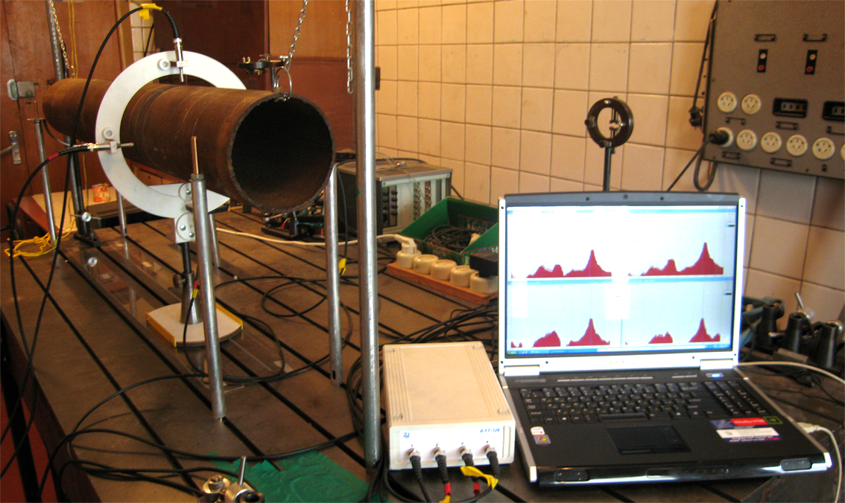

Рис. 1. Четырехканальная измерительная система на отрезке газовой трубы.

Возбуждение оболочки осуществлялось на резонансной частоте, обеспечивающей наилучший отклик оболочки по амплитуде акустического поля. Амплитудно-временная зависимость акустического поля, регистрируемая микрофонами в разных точках окружности трубы, преобразовывалась спектроанализатором в режиме реального времени в четыре амплитудно-частотные зависимости, которые отображались на экране ЭВМ. При передвижении штатива с микрофонами, по четырем независимым каналам отображалась форма акустического поля вдоль и по окружности трубы. Проявление в нем излучения от малых дефектов на фоне резонансного излучения трубы регистрировалось путем сравнения спектрального состава акустических полей от участков трубы, содержащих и не содержащих дефекты. Определены линейная и угловая зоны чувствительности к дефектам для выбранных параметров объекта исследований.
Работа выполнена при поддержке РФФИ (проект № 06-01-00132)

